Муниципальное бюджетное дошкольное образовательное учреждение
Детский сад компенсирующего вида №1 г. Курганинск

«Волшебная новогодняя книга »
сценарий новогоднего праздника для детей с нарушениями речи старшего дошкольного возраста
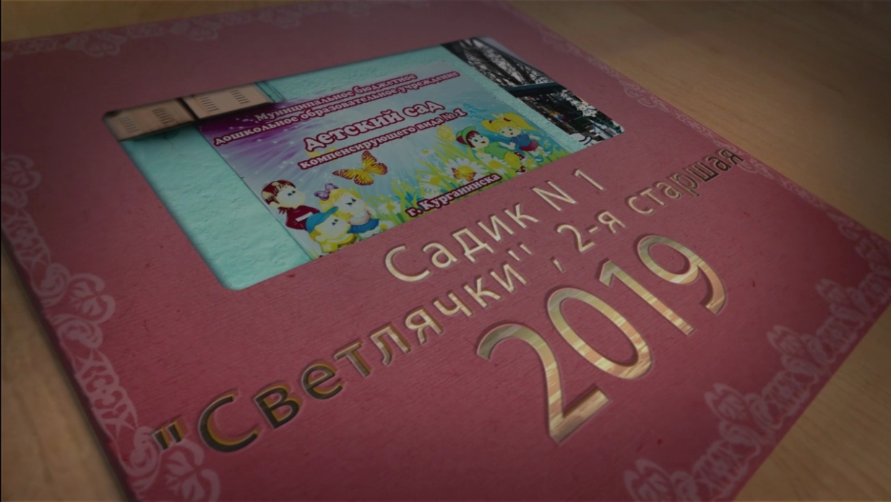

Музыкальный руководитель: О.В. Евдокименко
«Волшебная новогодняя книга»
Сценарий новогоднего праздника для детей старшего дошкольного возраста. (Дети под музыку вбегают в зал, становятся вокруг елки)
Ведущая: Однажды день и час приходит,
Все ждут с надеждой их приход.
И чудо снова происходит,
И это чудо- Новый год!
1й реб: Здравствуй, елка дорогая! Снова ты у нас в гостях.
Огоньки опять сверкают, на густых твоих ветвях.
2й реб: А на елочке игрушки, бусы, шарики блестят,
Елка тоже поздравляет, с Новым годом всех ребят!
3й реб: Пусть в окно метель стучится, вьюга воет и метет.
Снег на улицах искрится, к нам шагает Новый год.
4й реб: Сколько нас? Не сосчитать! Мы из разных сказок,
Не пора ли нам начать новогодний праздник?
5й реб: Ну-ка, елочка, светлей загорись огнями!
И зови сюда детей, веселиться с нами!
Ведущая: Дружно скажем: Раз, два, три! Светом радостным гори!
(дети произносят слова, на елке загораются огни)
Исполняется песня: «Снова пришел Новый год», музыка и слова Т. М. Островской. (Дети садятся на стульчики) Ведущая: Новогодней ночью к нам приходит, целый мир загадочных чудес.
За собою в сказку нас уводит, в царство тридевятое и в лес.
Вот уже и к нашему порогу, подступил волшебник – Новый год!
Слышите? Неведомой дорогой, сказка лёгкой поступью идёт.
(Звучит музыка, на интерактивной доске появляется заставка с Дедом Морозом, звучит обращение к детям)
Дед Мороз: Здравствуйте, дети! К вам на праздник тороплюсь, «Вы, пока что, не скучайте, книгу сказок открывайте,
Посмотрите поскорей- волшебство таится в ней….
Вы найдете много сказок, игр, сюрпризов и затей. Я гружу подарков воз! Скоро буду! Дед Мороз»
(Дети ищут волшебную книгу, а в это время, на интерактивной доске, появляется «Книга сказок»)
Ведущая: А вот и волшебная книга.
Чтобы было веселей, откроем книжку поскорей! Я обложку открываю, и страничка оживает-
Кто же в сказке той живет… угадайте, кто вперед? Ведущая: Вижу- девочку из сказки… Голубые волосы, голубые глазки.
С ней ещё смешной мальчишка, длинноносый шалунишка.
Дети: Буратино и Мальвина!
(Под музыку из-за елки выходят Буратино и Мальвина)
Мальвина: - Добрый день! А вот и я! Все вы знаете меня –
Я красавица Мальвина Так зовут меня друзья.
Буратино: Я – весёлый человечек, длинный нос и рот большой.
Я любимец всех детишек, Угадай – ка, кто такой?
Исполняется танцевальная композиция: «Буратино», под песню «Буратино», музыка А. Л. Рыбникова.
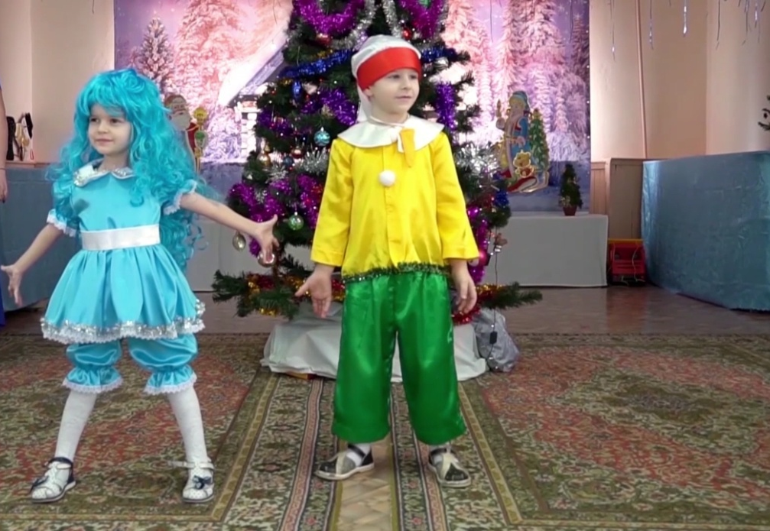
Ведущая: Открылась книга и для вас загадка прозвучит сейчас.
Знаем что героев этих, любят взрослые и дети!
Косолапый, добрый мишка, любит смелую малышку.
А малышка с наслажденьем- варит вкусное варенье.
И при этом- любит петь! Это…… Дети: Маша и медведь!
(Из-за елки выходят под музыку Маша и медведь)
Маша: С новым годом вас друзья, вот, пришла на праздник я!
Всех сердечно поздравляю, и здоровья вам желаю!
Медведь: Я ведь мишка не простой, я ведь мишка-озорной!
Всем друзьям на удивленье, мы покажем представленье!
Исполняется танцевальная композиция: «Маша и Медведь», под песню В. Богатырева «Песенка про следы
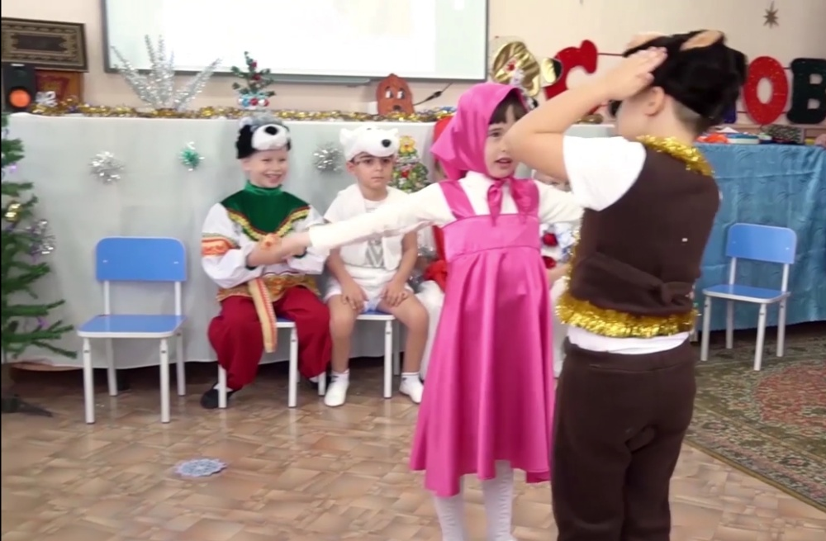
Ведущая: И вновь в волшебной книге нашей,
Посмотрим, что там будет дальше…
Страничку я перелистну, и к новой сказке загляну.
Волк живет в лесу большом, тропки знает все кругом.
По одной из них идет, та, что в сказочке живет.
А навстречу волку, по лесным проселкам,
Девочка одна идет, пирожки она несет….
Дети: Красная Шапочка и серый Волк!
(Из-за елки выходит Красная Шапочка)
Кр. Шапочка: Пригласили в детский сад, там ведь праздник у ребят!
Торопилась-торопилась, и наверно- заблудилась.
Исполняется танцевальная композиция: «Серый волк и Красная Шапочка», под песню А. Павловского «Ладушки».
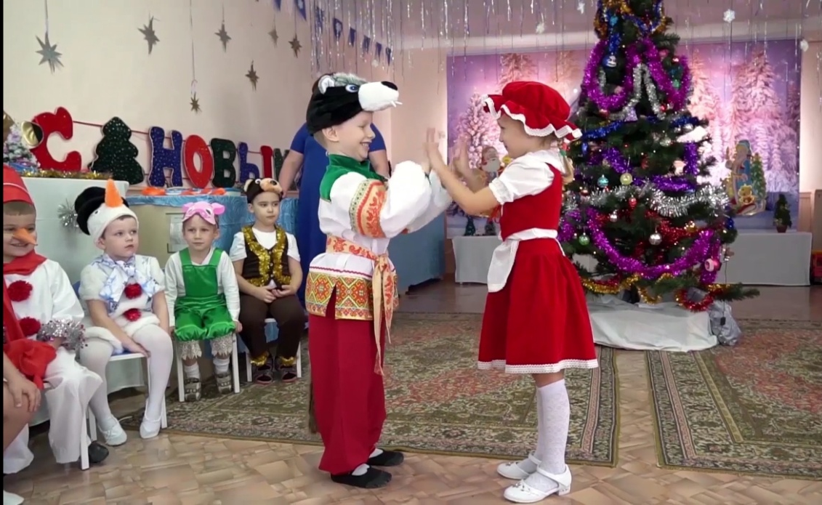
Ведущая: Теперь в волшебной книге нашей, мы посмотрим, что же дальше…
Красный нос, в руке – метла, и улыбка так светла. К холодам давно привык, наш веселый…… Дети: Снеговик! Исполняется танцевальная композиция: «Снеговики», под песню М. Дунаевского «Марш Снеговиков».
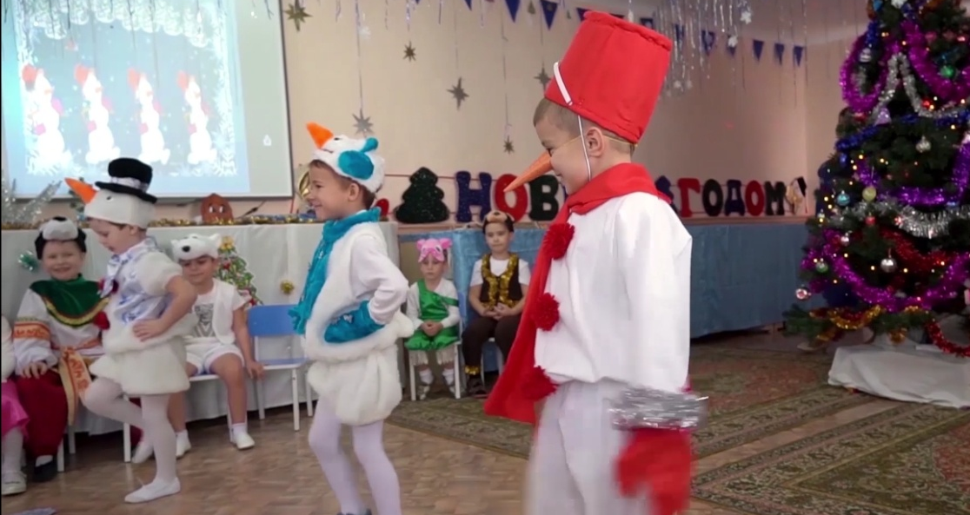
Ведущая: Ну вот, последняя страничка, и книгу закрываю я.
А здесь последняя загадка- послушайте ее друзья:
Ведущая: В тулупе с красным кушаком, и с замечательным мешком.
Он всегда под Новый год- отправляется в поход.
Чтобы праздник с нами встретить, чтобы радовались дети.
Кто же это, вот вопрос? Ну, конечно.
Дети: - Дед Мороз!
(Под музыку входит Дед Мороз и Снегурочка)
Дед Мороз: - Здравствуйте, взрослые! Здравствуйте, дети!
Я – Дед Мороз самый лучший на свете.
Помню, ровно год назад, видел этих я ребят!
Год промчался, словно час. Вот я снова среди вас!
Снегурочка: С Новым годом! С Новым годом! С шуткой, песней, хороводом!
Разноцветной каруселью закружился карнавал.
Всех друзей своих из сказок к вам на праздник он позвал.
Пускай же все в весёлый час, встречают праздник с нами!
А ёлка чудная для всех Пусть светится огнями!
Исполняется песня: «Новогодний хоровод», музыка и слова А. Ивановой.
Ведущая: Вот попался к нам в кружок, тут и оставайся.
Не уйти тебе, Мороз, как не вырывайся
Ведущая: – Мы тебя выпустим, если ты для нас спляшешь.
Исполняется музыкальная игра: «Заморожу», сл. А. Ильиной.
Дед Мороз: – А теперь пора играть и детишек забавлять!
Проводится игра: "Сугробы, сосульки и снежинки".
Дед Мороз: Вы мороза не боитесь, вы внимательны во всем,
Скажу «сугробы» - вы садимся, скажу «сосульки» - все встаем.
Скажу «снежинки» - вы кружитесь, а «елочка» скажу- поем!
Кто из вас внимательный, мы сейчас- узнаем.
( на слове «елочка», дети поют песню «В лесу родилась елочка», одну строчку)
Дед Мороз: Хорошо вы все играли, все внимательными были,
А стихи про меня дети, разучить вы не забыли?
Ведущая: Нет, Дедушка Мороз, не забыли, разучили!
(Дети читают стихи)
Исполняют танец: «Новогодняя полька», музыка и слова Н. Бобковой.
Дед Мороз: Хитрый вам сейчас вопрос, задаст дедушка Мороз:
Любите в снежки играть? Любите снежки лизать?
Не советую вам, братцы, снежной кашей объедаться!
Вот сейчас и поиграем , самый ловкий кто? – Узнаем.
Но сначала – раз, два, три! Соберем сюда снежки!
Проводится игра: Снежки
Дед Мороз: Ловко все мы поиграли, а стихи-то не читали!
Кто из вас озорников, почитать стихи готов?
Дети читают стихи.
Дед Мороз: Хорошо стихи читали, а теперь хочу узнать Мою сложную загадку, вы смогли бы угадать? Дети: Да!
Зимой, в часы веселья, весит на яркой ели.
Стреляет точно пушка, веселая….
Дети: Хлопушка! Дед Мороз: Где мои подружки, звонкие хлопушки?
Исполняется: Танец хлопушек.
Дед Мороз: Хорошо у вас гостить, но, пора мне уходить.
Снегурочка: Дедушка, а где подарки?
Дед Мороз: Ох, а про подарки-то я и забыл. Ну не беда, где мои хлопушечки?
(Девочки-хлопушки, выносят маленькую хлопушку, Дед Мороз прячет ее под елку и начинает волшебство, хлопушки высыпают конфети и он достает спрятанную большую хлопушку с подарком)
Ты хлопушка, помогай,
И Мороза выручай.
Не волнуйтесь, не скучайте-
Все подарки получайте!
(в определенном месте Дед Мороз находит подарки)
Дед Мороз.
Что ж, друзья, проститься нужно,
Веселились от души.
Я желаю, чтобы дружно
Вы играли, малыши.
Снегурочка: Есть сказка мудрая в народе, в ней петушок есть золотой. И снова праздник к нам приходит, с предновогодней суетой. Пусть в новый год, как в старой сказке, добро пребудет в каждый дом. Ведь символ года, не напрасно - зовется красным петухом!
(Машут рукой и уходят)

